Había una vez una niña que vivía con su madre y tenía una abuela viviendo en el bosque.
Un día la madre de Caperucita le pide que lleve unos pasteles a su abuela.
Caperucita pone los pasteles en una canasta y se dirige al bosque, a la casa de su abuela. En el camino aparece un lobo con los ojos y las orejas muy grandes.
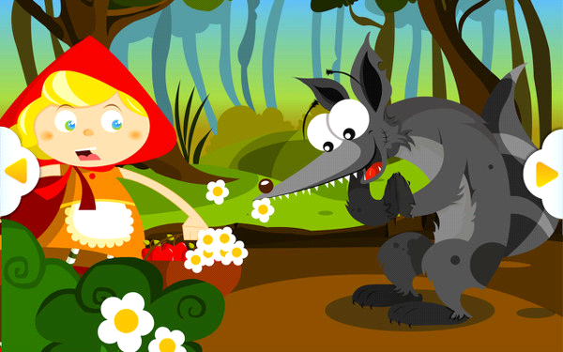

El lobo pregunta a Caperucia qué tiene en la canasta y a donde vá.
Caperucita le cuenta al lobo que vá donde su abuelita.
Entonces el lobo se adelanta a Caperucita y va a la casa de la abuela.
Al llegar, el lobo se disfraza con la ropa de la abuela y espera que Caperucita llegue.

